学校教材订购系统
用户需求说明书

1．引言
1.1编写的目的

需求规格说明书是需求分析的产物， 它是软件系统生存期中软件定义阶段的最后一个步 骤。本系统在可行性研究的基础上，是为了进一步明确该系统的软件需求，以便安排项目规 划与进度，组织软件开发与测试，撰写本文档。

学校教材订购系统是一个直接服务于师生订购书籍以及教材发行人员销售书籍的系统，师生可使用此系统选择教材并填写订购单，然后将订书单发送给教材发行人员，经过审核可获取领书单。教材发行人员使用此系统可收取师生的订购单，审核有效后将领书单返还给师生，师生即可持领书单到书库领书。此系统可帮助教材发行人员管理书库，登记书籍进出库情况，实现销售可采购业务。

本文档供项目经理、设计人员、开发人员参考。
1.2背景

开发软件名称;学校教材订购系统

项目任务提出者：软件工程老师

项目开发者：雷朔文

用户：学校教材管理部门和全校师生

实现该软件的计算机网络：计算机科学实验室

项目与其他软件系统的关系：本项目采用客户机/服务器原理，客户端的程序是建立在Windows NT 系统上以 JAVA 以及 MySql 数据库等为开发软件的应用程序
1.3定义

数据流图：数据流图描绘系统的逻辑模型，图中没有任何具体的物理元素，只是描绘信息 在系统中流动和处理的情况。

系统的流程图： 系统流程图是描绘物理系统的传统工具。 它的基本思想是用图形符号以黑 盒子的形式描绘系统里的每个部件（程序，文件，数据库，表格，人工过程等） 。

库存表：存放库中存在得书籍数据。

出库表：存放已销售的书籍的数据。

进库表：存放入库书籍的数据。

购书表：存放提交的购书信息。

缺书登记表：存放缺少的书籍的信息。

待购教材表：存放待购书籍信息。
1.4参考资料

1 | 《软件工程导论》
2 | 《实用软件工程》
3 | 《Java 语言程序设计》
4 | 《数据库及其原理》
5 | 《实用软件工程》
2．任务概述
2.1目标
1）学生和老师能够随时登录订购教材，编写或修改订购单，还可以查看领书单。
2）教材发行人员能随时登录处理订购单、审核订单，并向师生发送领书单或信息，登记有效订单，查看库存和修改库存，登记缺书表以及代购教材表，向采购员发出采购通知，，查看入库表，。
3）采购人员能随时登录系统查看代购教材表，编写进书单，向教材发行人员发送入库通知。
2.2用户的特点
本软件的最终用户可分为操作人员、维护人员。
其中，要求操作人员对计算机有一定了解，可以无障碍的使用本系统提供给操作人员操作权限内的各种功能。
要求维护人员是对本系统有较深的了解，同时对系统相关信息及工作流程有所了解的技术人员。
本系统主要在学期开学发书、学期结束订书时大频度使用，这时候也是本系统最需要维护的时候，所以在这时候要对本系统进行必要的检修，防止系统出错。
2.3假定和约束
所建议的系统的运行寿命的最小值：3 年
进行系统方案选择比较的时间为：3 周
经费、投资方面的来源和限制：小组筹集
硬件条件：CPU 为 Pentium4 以上，内存为 256MB 以上 。
3．需求规定
3.1对功能的规定
产品主要实现以下功能：
a. 销售系统
教材浏览服务：学生或教师在填写购书单前可以先对教材总体进行浏览，对教材名称，库存数量及价格进行一定的了解，然后再结合自己的情况决定自己要购买的教材，填写购书单。
购书服务：本系统在向学生售书时要求学生填写购书单（包括以下信息：学生姓名、购书数量、购书书名信息），经审查有效后，打印领书单返回给学生领取书籍。
教材信息发布：学院教材订购负责人提供教学用书表后，本系统将教材信息公布，以便于学生确定所需书目，下购书单。
通知采购：当库存中缺书时，汇总缺书信息，通知教材工作人员进行采购。
本系统还兼顾一点财务信息的管理，当发生购书时，系统直接向购书者收取现金。
3.1.2 数据流图
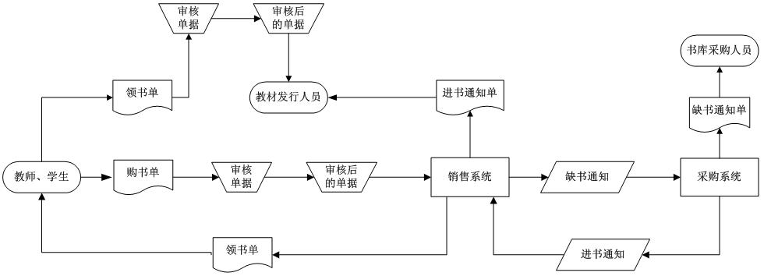
学校教材订购系统流程图

教材发行人员
教师或学生
购书单

审核信息

进书通知

进书通知

缺书单

领书单

0

大学教材订购系统
采购人员
0层数据流图

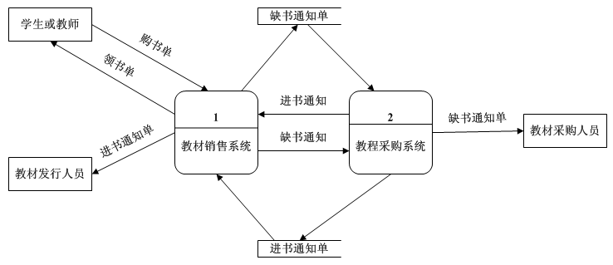
1层数据流图

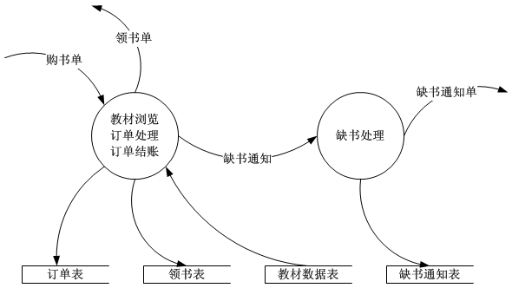
销售子系统的数据流图

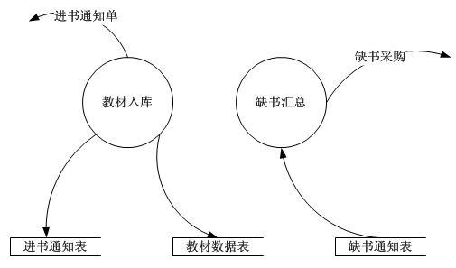
采购子系统数据流图

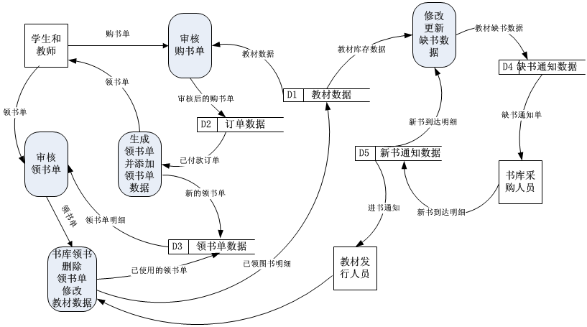
学校教材订购系统数据流图

3.1.3 数据字典

名字：购书表
别名：购书单
描述：提供给教材销售人员的购书单
定义：购书单＝购书单号+｛书名+出版社+价格＋数量｝+日期+订购人姓名＋购书总数
购书单号＝正整数（数据库自动生成）
价格＝整数+2位小数
位置：输出到打印机

名字：领书表
别名：领书单
描述：送给学生或教师的领书报表
定义：领书单＝领书单号+订购者姓名+购书单号+领书日期
领书单号＝年+月+日+4位整数
位置：输出到打印机

名字：缺书表
别名：缺书单
描述：送给相关工作人员的表，用来补充书籍
定义：缺书单＝缺书单号＋｛书名+出版社｝＋总数
缺书单号＝正整数（数据库自动生成）
位置：输出到打印机

名字：进书通知
描述：详细的描述了进书的信息
定义：进书通知＝编号+｛书名+出版社+价格＋数量｝+ 采购日期+采购总数
编号＝正整数（数据库自动生成）
位置：

名字：审核信息
描述：用于审核信息
定义：审核信息＝教材发行人员姓名+审核标志+审核日期
审核标志＝TURE|FALSE(注：表示审核是否通过)
位置：

名字：图书信息
定义: 图书信息＝记录ID +书名+出版社+价格＋库存数量
记录ID＝正整数（数据库自动生成）

3.1.4 E-R图
数据对系统分析得到的数据字典中的数据存储进行分析，分析各数据存储之间的关系，可采用E－R图的方法进行数据结构分析。本系统中涉及的实体主要有“学生”、“教师”、“教材”、“院系”和“学生预存款”等，各实体及其属性如图7所示。
教材名称
内容说明
教材编码

教材
价格
库存量

“教材”实体及其属性图

实体及其属性图

各实体之间具有一定的联系，用E－R图表示出来，如下所示：
购书日期

n
m
购买
订单
领取
教材
m

领书单

n

3.2 对性能的规定
3.2.1精度
对系统中输入的数据要按照数据字典的规定严格输入，尽量避免数溢出处和数据的不合法性
3.2.2时间特性要求
定购需要提前若干天。
3.2.3灵活性
1.在购书单未审核时，可以撤消订购或修改，一旦审核，则不能再修改；
2.操作方式上应该满足鼠标与键盘任意切换的需要；
3.能够支持Windows 2000、Windows XP和Linux等运行环境；
4.留有与其他系统的接口。
3.3输入输出要求
解释各输入输出数据类型，并逐项说明其媒体、格式、数值范围、精度等。对系统的数据输出及必须标明的控制输出量进行解释并举例。
3.4数据管理能力要求（针对软件系统）
该数据库设计为关系型数据库，其中包括4个表。表的设计考虑到了实体完整性、参照完整性及用户自定义完整性三类完整性约束。
只有服务器端程序才能够对数据库中的数据进行更新和删除。教室或学生角色用户登录系统后能够查询操作。由于该系统涉及到大量的数据存取操作，再加上对教材出库入库的频繁，因此对数据的存储和配置性能有一定的要求。
3.5故障处理要求
硬件故障：
情况1： 服务器电源不正当关闭
处理： a .数据库事务回滚到断电之前的状态。
b.为服务器提供一个备用充电电源能够支持服务器进行临时数据的正常保存。
情况2： 客户端与服务器网络不能连接
处理： a. 检修本地端网络连接是否正常；
b. 查看服务器端交换机端口是否被关闭；
c. 查看端点间网络线路是否完好。
情况3： 存储空间已满
处理： a. 数据库切换到备份存储空间;
b. 进行数据检索，删除日期超过4年的数据。
软件故障：
情况1： 服务器死机
处理： 程序自动保存内存中的临时数据；重启机器
情况2： 服务端程序报告异常
处理： 保存好临时数据，关闭访问端口，关闭程序重新启动，通过临时数据初始化程序
情况3： 服务器端响应速度慢
处理： 查看接收的数据信息，看是否有不法分子的攻击，并作好防火墙的配置
3.2.7 其他专门要求
a. 拥有登录权限的人员应该妥善管理自己的密码，防止他人窃取；
b. 随机抽取数据进行人工校验，检验系统是否运行正常，处理是否合理。

4．运行环境规定
4.1设备
运行本系统要求处理器在奔腾III以上、内存在256MB以上的普通PC机或专用服务器。

4.2支持软件
本系统支持的操作系统包括:Windows 95、Windows 98、Windows 2000、Windows Me和Windows XP。
本系统支持的数据库：Oracle、Postgresql、MySQL、SQL Server
本软件的开发工具：Eclipse、JDK 1.6、MySQL
4.3接口
本软件通过若干个之间表（在此省略其结构）实现与其他软件的通信。
4.4控制
本系统通过“用户验证”模块进行用户登录的控制，根据不同用户ude权限调用不同的模块。

